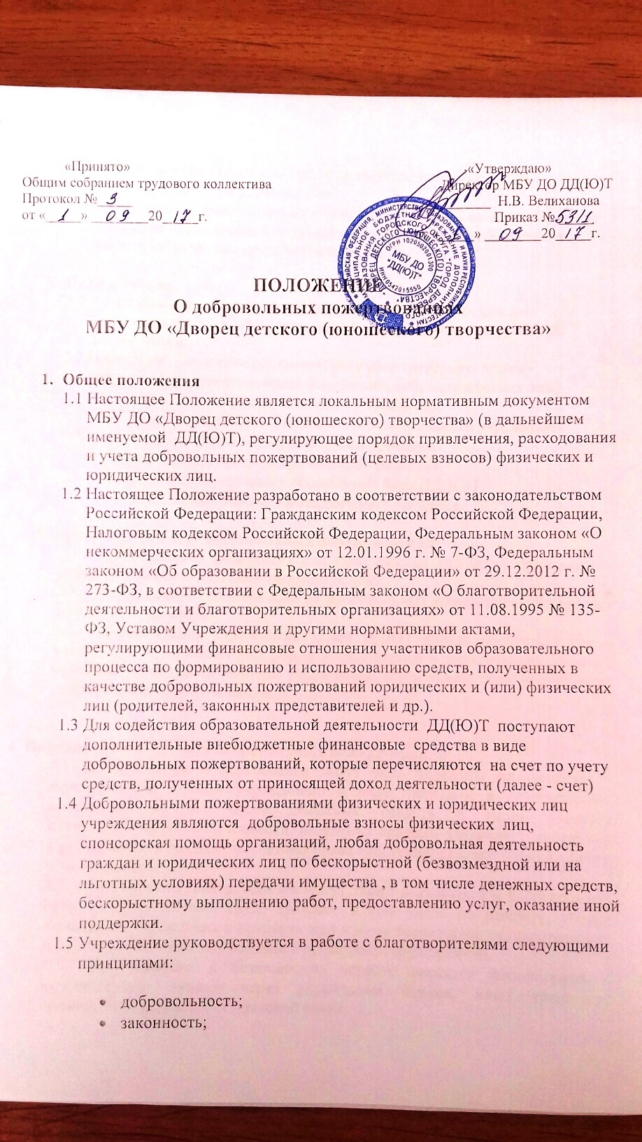 «Принято» «Утверждаю»

Общим собранием трудового коллектива Директор МБУ ДО ДД(Ю)Т

Протокол №_____ ____________ Н.В. Велиханова

от «_____» ________20_____г. Приказ № _____

от «_____» ________20_____г.

**ПОЛОЖЕНИЕ**

**О добровольных пожертвованиях**

**МБУ ДО «Дворец детского (юношеского) творчества»**

1. **Общее положения**
   1. Настоящее Положение является локальным нормативным документом МБУ ДО «Дворец детского (юношеского) творчества» (в дальнейшем именуемой ДД(Ю)Т), регулирующее порядок привлечения, расходования и учета добровольных пожертвований (целевых взносов) физических и юридических лиц.
   2. Настоящее Положение разработано в соответствии с законодательством Российской Федерации: Гражданским кодексом Российской Федерации, Налоговым кодексом Российской Федерации, Федеральным законом «О некоммерческих организациях» от 12.01.1996 г. № 7-ФЗ, Федеральным законом «Об образовании в Российской Федерации» от 29.12.2012 г. № 273-ФЗ, в соответствии с Федеральным законом «О благотворительной деятельности и благотворительных организациях» от 11.08.1995 № 135-ФЗ, Уставом Учреждения и другими нормативными актами, регулирующими финансовые отношения участников образовательного процесса по формированию и использованию средств, полученных в качестве добровольных пожертвований юридических и (или) физических лиц (родителей, законных представителей и др.).
   3. Для содействия образовательной деятельности ДД(Ю)Т поступают дополнительные внебюджетные финансовые средства в виде добровольных пожертвований, которые перечисляются на счет по учету средств, полученных от приносящей доход деятельности (далее - счет)
   4. Добровольными пожертвованиями физических и юридических лиц учреждения являются добровольные взносы физических лиц, спонсорская помощь организаций, любая добровольная деятельность граждан и юридических лиц по бескорыстной (безвозмездной или на льготных условиях) передачи имущества , в том числе денежных средств, бескорыстному выполнению работ, предоставлению услуг, оказание иной поддержки.
   5. Учреждение руководствуется в работе с благотворителями следующими принципами:

* добровольность;
* законность;
* конфиденциальность при получении пожертвований;
* гласность при расходовании.
  1. Привлечение учреждением дополнительных средств не влечет за собой

снижение нормативов и (или) размеров финансового обеспечения деятельности за счет средств Учредителя.

1. **Цели и задачи**
   1. Добровольные пожертвования физических и юридических лиц привлекаются ДД(Ю)Т в целях обеспечения выполнения уставной деятельности.
   2. Настоящее положение регламентирует сбор (передачу, прием) добровольных пожертвований физических лиц, юридических лиц, направленных на определенные цели учреждения:

* функционирование и развитие образовательного учреждения;
* осуществление образовательного процесса;
* реализацию программ(концепции) развития;
* развитие материально-технической базы ДД(Ю)Т;
* обеспечение учебно – методического процесса.

3. **Порядок привлечения добровольных пожертвований**

 3.1. Пожертвования физических или юридических лиц могут привлекаться учреждением только на добровольной основе.

3.2. Обязательным условием приема добровольных пожертвований является заключение договора.

3.3. Администрация учреждения, Совет ДДЮТ вправе обратиться как в устной, так и в письменной форме к физическим и юридическим лицам с просьбой об оказании помощи учреждению с указанием цели привлечения добровольных пожертвований.

4. **Порядок приема и учета добровольных пожертвований**

4.1. Добровольные пожертвования могут быть переданы физическими и юридическими лицами учреждению в виде: передачи в собственность имущества, в том числе денежных средств и (или) объектов интеллектуальной собственности, наделения правами владения, пользования и распоряжения любыми объектами права собственности, выполнения работ, предоставления услуг.

4.2. Добровольные пожертвования могут также выражаться в добровольном безвозмездном личном труде граждан, в том числе по ремонту, уборке помещений учреждения и прилегающей к нему территории, оформительских и других работ, оказания помощи в проведении мероприятий.

4.3. Пожертвования в безналичном порядке вносятся физическими и юридическими лицами через учреждения банков, иных кредитных организаций, учреждения почтовой связи.

 4.4. Пожертвования в виде денежных средств перечисляются на расчетный счет учреждения.

 4.5. Пожертвования в виде имущества передаются по акту приема-передачи, который является неотъемлемой частью договора пожертвования.

4.6. Стоимость передаваемого имущества, вещи или имущественные права определяются сторонами договора.

 4.7. Учет добровольных пожертвований осуществляется учреждением в соответствии с Инструкцией по применению плана счетов бухгалтерского учета бюджетных учреждений.

5. **Порядок расходования добровольных пожертвований**

 5.1. Распоряжение привлеченными пожертвованиями осуществляет руководитель ДДЮТ в соответствии с утвержденной сметой доходов и расходов,и отражением расходов в плане финансово-хозяйственной деятельности учреждения.

5.2. Расходование привлеченных средств учреждением производится строго в соответствии с целевым назначением пожертвования, в соответствии с настоящим положением.

**6. Ответственность и обеспечение контроля расходования добровольных пожертвований**

 6.1. При привлечении добровольных пожертвований администрация ДДЮТ обязана ежегодно представлять письменные отчеты об использовании средств Совету ДДЮТ.

6.2. Директор несет персональную ответственность за соблюдение законности привлечения и использование добровольных пожертвований (расходовании).

6.3. По просьбе физических и юридических лиц, осуществляющих добровольное пожертвование, учреждение предоставляет им информацию об использовании.

6.4. Администрация ДДЮТотчитывается о расходовании добровольных пожертвований перед родительской общественностью на общем итоговом родительском собрании.

8. **Заключительные положения.**

8.1. Запрещается отказывать гражданам в приеме детей в ДД(Ю)Т или исключать из него из-за нежелания или невозможности родителей (законных представителей) осуществлять целевые взносы, добровольные пожертвования.

8.2. Директор Учреждения несет персональную ответственность за соблюдение порядка получения, учета и использования целевых взносов, добровольных пожертвований.

С положением ознакомлены:

1. Оганян С.Р……………………………………
2. Кахриманов Ф.И…………………………….
3. Султанова А.Э………………………………
4. Маграмова О.З………………………………
5. Рзаева Л.Г……………………………………
6. Тучина Ю.С…………………………………
7. Алиева А.Р…………………………………..
8. Велиев М.З………………………………….
9. Джандарова О.Р……………………………..
10. Мазанова З.С……………………………….
11. Зотов В.П…………………………………..
12. Амирова И.М……………………………….
13. Аскеров И.Н………………………………..
14. Нагиева В.С………………………………..
15. Исаева А.Ф…………………………………
16. Мовланвердиева А.А………………………
17. Рамазанова Г.Д…………………………….
18. Агамирзоева Л.С…………………………..
19. Бабатов А.М………………………………
20. Бабаев А.А………………………………..
21. Петросян Г.А……………………………..
22. Камалян Н.Е………………………………
23. Нагиев Т.И………………………………..
24. Балиханова С.Т…………………………..
25. Касумов А.К………………………………
26. Эседова М.М………………………………
27. Гаджиахмедов А.А…………………….....
28. Джафаров Т.Д…………………………….
29. Заманов Г.Р……………………………….
30. Кулиев Р.А………………………………..
31. Максудов А.Б…………………………….
32. Максудов Г.Г……………………………..
33. Пинжалиев А.П…………………………..
34. Гасайниев И.М……………………………
35. Магомедова С.К………………………….
36. Исмаилова У.Н…………………………...
37. Нурачев Н.А………………………………
38. Гаджимагомедова И.Б……………………